Глава местной администрации
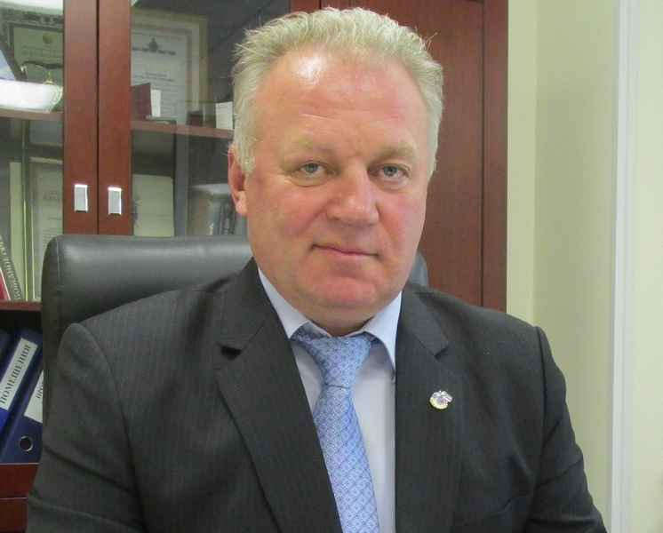
Тонкель Игорь Ростиславович
Глава местной администрации
Родился 10 ноября 1962г. в Ленинграде. В 1986г. окончил Ленинградское высшее общевойсковое командное училище им. С.М. Кирова. Находился на действенной военной службе в ВС РФ непрерывно с 1981 по 2005г.г.
С 2002 г. занимал должность начальника управления по делам ГО и ЧС Невского района Санкт-Петербурга. В 2002г. прошел профессиональную переподготовку в Северо-Западной академии государственной службы по специальности «Государственное и муниципальное управление». С 20 марта 2006г. является главой местной администрации МО Правобережный
- Женат, имеет двоих детей

Заместитель главы местной администрации
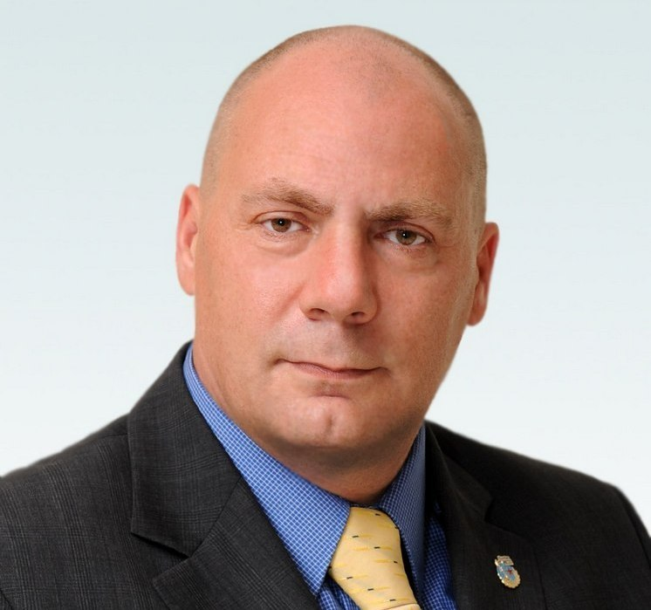
Новошеня Николай Михайлович
Заместитель главы местной администрации
Родился 21 сентября 1968г. в Ленинграде. В 1995 г. окончил Санкт-Петербургский государственный университет, по специальности юрист-правовед. Имеет государственные награды.
- Женат, имеет взрослую дочь

Структура местной администрации
Внутригородского муниципального образования Санкт-Петербурга муниципальный округ Правобережный
Тонкель Игорь Ростиславович Глава местной администрации
Новошеня Николай Михайлович Заместитель главы местной администрации
Организационно-правовой отдел
Местной администрации внутригородского муниципального образования муниципальный округ Правобережный
Демиденко Юлия Сергеевна Руководитель подразделения
Федотова Марина Евгеньевна Ведущий специалист
Орлова Анна Сергеевна Специалист 1-й категории
Отдел опеки и попечительства
Местной администрации внутригородского муниципального образования муниципальный округ Правобережный
Татур Анна Филипповна Руководитель подразделения
Березина Анастасия Петровна Главный специалист
Андреева Галина Викторовна Главный специалист
Яговец Антонина Александровна Ведущий специалист
Шахова Регина Назимуллаховна Специалист 1 категории
Финансово-экономический отдел
Местной администрации внутригородского муниципального образования муниципальный округ Правобережный
Новоселова Эрви Анатольевна Главный бухгалтер
Русанов Сергей Александрович Главный специалист
Сорока Юлия Александровна Ведущий специалист
Грубник Светлана Фануровна Ведущий специалист
Отдел планирования и муниципального заказа
Местной администрации внутригородского муниципального образования муниципальный округ Правобережный
Зорина Татьяна Владимировна Заместитель главы местной администрации - руководитель структурного подразделения
Полулях Юлия Сергеевна Главный специалист
Гроссман Елизавета Владимировна Ведущий специалист
Стегачёв Владислав Алексеевич Специалист 1-й категории
Гелина Светлана Владимировна Специалист 1-й категории
Отдел благоустройства и потребительского рынка
Местной администрации внутригородского муниципального образования муниципальный округ Правобережный
Небогова Ольга Петровна Руководитель подразделения
Лёвкин Михаил Сергеевич Главный специалист
Кукин Андрей Николаевич Главный специалист
Долматова Елена Анатольевна Ведущий специалист
Денисова Ксения Владимировна Специалист 1-й категории

